**FRANÇOIS 1er , roi catholique**

**I/ « L’affaire des placards » provoque le début de la persécution des protestants en France.**

Extraits de l’émission « C’est pas sorcier : le Chambord de François 1er » de 23 min 42 à 25 min

« Articles véritables sur les horribles, grands et importables abus de la messe papale, inventée directement contre la Sainte Cène de notre Seigneur, seul médiateur et seul Sauveur Jésus-Christ. »

Qu’est un placard ? ............................................................................................................................................................

Qui en est l’auteur ? ...........................................................................................................................................................

Chercher le sens du mot cène : .........................................................................................................................................

............................................................................................................................................................................................

**II/ Qui sont les protestants ? Luther et la Réforme protestante**

*Compléter le texte à trous ci-dessous grâce à la vidéo : https://youtu.be/4NFxRTAFDdE*

Au Moyen-Âge, les chrétiens ont peur ..............................................................................................................................

Le .................... met alors en vente les ........................................... Elles permettent au fidèle d’obtenir, ...............................................................................................

Elles servent aussi à financer la construction de .........................................................................................................

En ..............., le moine allemand .................................................., dénonce la mise en vente des ...................................... Il publie ses ........................................... D’après la Bible, c’est la ............. seule du croyant qui compte. Ses idées se répandent très vitre grâce à ................................... Il est ................................................ par le ............. Les Princes allemands se divisent entre ses partisans et les fidèles au catholicisme à la grande colère de .......................................... Luther traduit ....................... en ............................... car sa religion est centrée sur l’étude de ........................ les partisans de la réforme sont appelés ...........................................

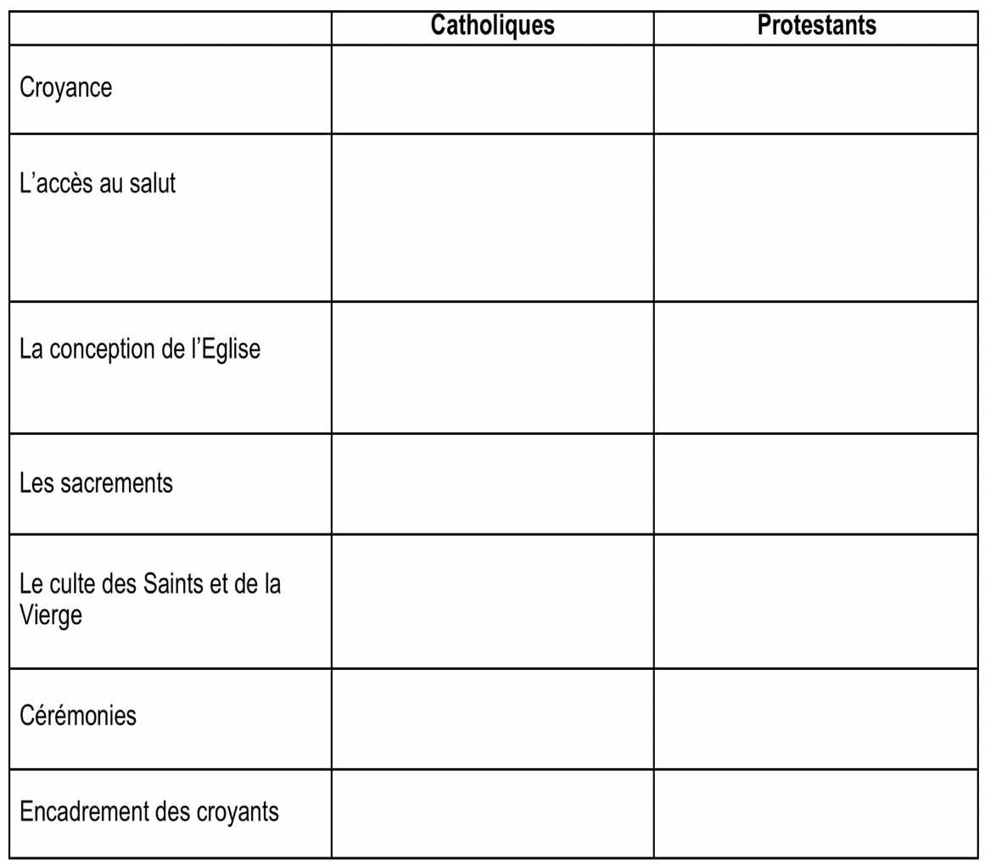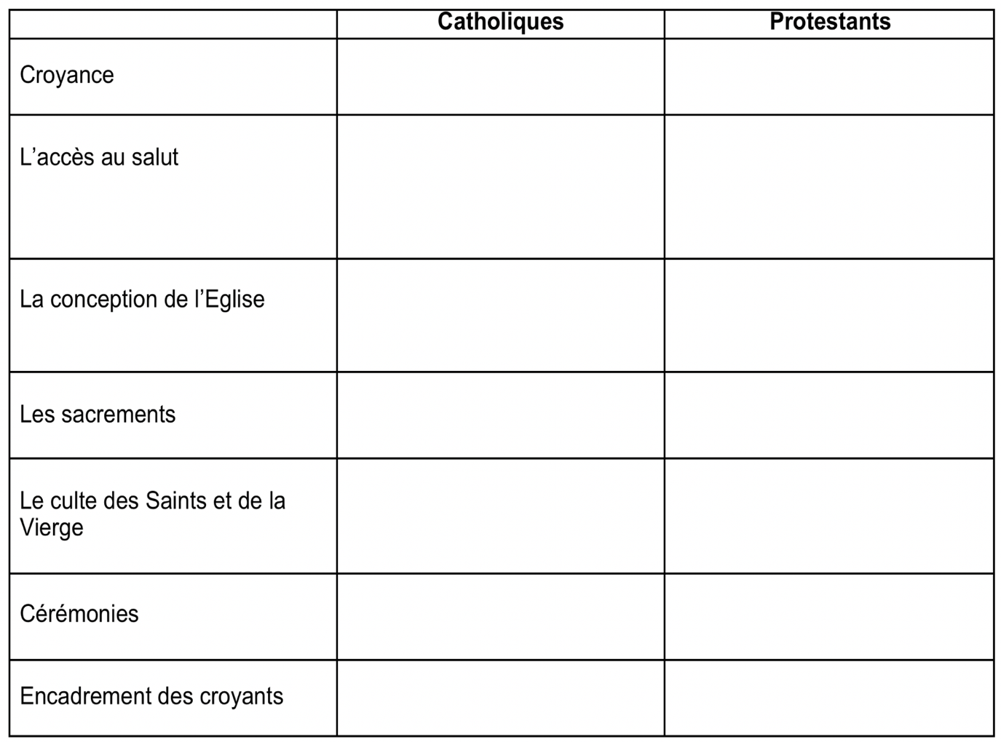*Compléter le tableau ci-dessous à partir du tableau 1 p 156 sur les différences entre la religion protestante et la religion catholique*

**III/ La Réforme catholique**

*Doc 3 p 157*

........................................ fonde la Compa­gnie de Jésus ou l’ordre des ........................................

Les Jésuites se mettent au service du .............. Leur mission consiste à ........................................

................................................. en Europe et sur les autres continents, grâce à la prédication (discours qui instruit des principes de la Foi). Ils doivent aussi se consacrer à secourir les plus dé­munis, prisonniers, malades et pauvres.

*Doc 4 p 157*

..................................................... est mis au service de la foi catholique. Il doit ............................ les fidèles et marquer la .............................  de l’Église catholique grâce à des ................... nombreuses et avec l’utilisation de matériaux ....................................

Le Concile de Trente est réuni par le Pape. Il a pour objectifs de lutter contre les réfor­mes protestantes. Il réorganise l’Église et renforce la formation des prêtres.